53. Формальное определение исчисления предикатов первого порядка.

**Логика первого порядка –** это формальное исчисление, допускающее высказывание относительно переменных, фиксированных функций и предикатов. Расширяет логику высказываний.

**Предикат** – это логическая функция, задающая отношение между константами и переменными. Предикат возвращает либо «истину», либо «ложь».

**Исчисление предикатов –** формальная система, составленная из указанного языка, множества аксиом и множества правил вывода.

Предикат P(z) можно воспринимать как функцию.

Введем некоторые определения:

* **Константы –** простейшие элементы формул, абстрагируемые от семантики. Обычно начальные буквы алфавита.
* **Переменные** – элементы, значениями которых являются константы. Обозначаются конечными буквами алфавита.
* **Функциональные символы –** множества n-местных функций, принимающих значения на произвольных множествах. (f, g, h и т. д.)
* **Предикатные символы** – множества n-местных предикатов. Обозначаются p, q, r и т. д. Иногда имеет место обозначение заглавными буквами.
* **Функциональная форма** – функциональный символ, после которого в скобках указываются термы. Пример: f(t1, t2, … , tn).
* **Терм** – константа, переменная или функциональная форма.
* **Предикатная форма** (атом) – предикатный символ, после которого в скобках указываются термы. Пример: p(t1, t2, … , tn).
* **Кванторы –** специальные символы: ∀ – квантор всеобщности и ∃ – квантор существования.

**Квантор существования** (∃) **–** существует такое значение, что функция обращается в истину.

**Квантор всеобщности** (∀) **–** функция истинна, независимо от значения, которое подставляют в функцию.

**Функторы –** функции с константным значением.

Свойства системы исчисления предикатов

* Исчисление предикатов первого порядка непротиворечиво, т.е. из аксиом нельзя доказать выводимость теоремы и не теоремы.
* Всякая теорема является общезначимой формулой.
* Всякая общезначимая формула является теоремой.

Определение формулы в исчислении предикатов:

1. Любой атом является формулой.
2. Если А и В – формулы, то выражения ¬ (A), (A ∧ В), (A ∨ B), (A ⊃ B), (A ≡ B) являются формулами.
3. Если А – формула, а х – переменная, то выражения ∀х(А) и ∃ х(А) – формулы.
4. Все формулы можно составить в соответствии с правилами 1–3.

**Приоритеты в исчислении предикатов:**

Наибольший приоритет у кванторов.

Для остальных операций приоритеты те же, что и в исчислении высказываний.

Переменные могут находиться в формулах в трёх состояниях:

1. **Свободная** переменная – **вхождение** переменной в формулу, которое находится **вне области** **действия** **квантора** для этой переменной.
2. **Связанная** переменная – **вхождение** переменной в формулу, которое находится **в области** **действия** **квантора** для этой переменной.
3. **Квантифицированная** переменная – **вхождение** переменной в формулу, которое расположение непосредственно **после** **квантора**.

Общезначимые схемы с кванторами в исчислении предикатов:

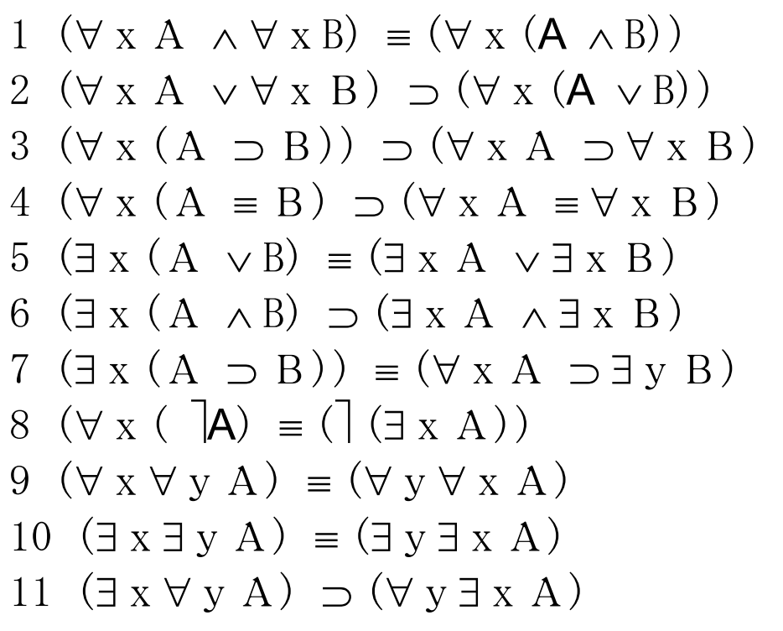

Формула K1x1K2x2K3x3 … F 🡨 префиксная нормальная форма

K – кванторы

X – переменные

F – формула, не имеющая квантора

Виды формул:

* 1. Замкнутая – в формуле нет свободных переменных.
  2. Предваренная – формула имеет вид PM, где P – префикс, представленный в виде Q1x1Q2x2 ... Qnxn, Qi – кванторы (∀ или ∃), M – матрица (формула без кванторов)
  3. Сколемовская – формула замкнутая и предваренная, все кванторы которой являются кванторами всеобщности (∀).
  4. Клаузальная – сколемовская формула, матрица которой представлена в виде КНФ.

**Пример исчисления предикатов первого порядка:**

Есть высказывание: Каждый человек смертен. Сократ – человек, следовательно, Сократ – смертен.

Формализуем это высказывание с помощью предикатов.

Пусть D – множество всех существ. S(x) – предикат ‘быть смертным’, H(x) – предикат ‘быть человеком’.

Тогда фраза в полу-формальном виде будет выглядеть так:

Для каждого x, такого, что H(x) верно S(x), поэтому поскольку H(Сократ), значит, что имеет место S(Сократ).